## 小米便签开源代码的泛读报告

### 列出小米便签中的类及各类的主要作用

**表1 小米便签的代码构成及主要作用**

|  |  |  |  |
| --- | --- | --- | --- |
| **包** | **子包** | **类** | **主要作用** |
| data |  | contact | 联系人数据库 |
| Notes | 便签数据库，用于记录便签相关属性和数据 |
| NotesDatabaseHelper | 数据库帮助类，用于辅助创建、处理数据库的条目 |
| NotesProvider | 数据类访问类，为存储和获取数据提供接口 |
| Gtask | data | MetaData | 用于记录数据的变化 |
| Node | 同步操作的基础数据类型，定义了相关指示同步操作的常量 |
| SqlData | 用于支持小米便签最底层的数据库相关操作，和SqlNote的关系上是子集关系。SqlData其实就是数据中的数据 |
| SqlNote | 用于支持小米便签最底层的数据库相关操作，和SqlData的关系上是父集关系。和SqlData相比，SqlNote算是真正意义上的数据 |
| Task | 继承自Node，记录当前任务的属性 |
| TaskList | 定义了任务列表以及对其相关操作 |
| exception | ActionFailureException | 运行异常处理 |
| NetworkFailureException | 网络异常处理 |
| remote | GTaskASyncTask | 异步操作类，实现GTask的异步操作过程。 |
| GTaskClient | GTask客户端，实现GTask的登录操作，进行GTask任务的创建 |
| GTaskManager | GTask管理器，实现GTask的管理，包括本地同步操作和远端同步操作等 |
| GTaskSyncService | GTask同步服务器，实现Gtask服务的同步 |
| model |  | Note | 实现对数据库添加、删除、修改和查询操作以及存储过程中的数据规范化和异常处理 |
| WorkingNote | 进一步完善Note类 |
| tool |  | BackupUtils | 备份 |
| DataUtils | 对数据库里的文件夹进行操作，包括批量删除多个笔记、移动便签到文件夹、判断文件夹是否为空等 |
| GTaskStringUtils | 定义静态字符串 |
| ResourceParser | 资源解析器，获取并使用资源 |
| ui |  | AlarmAlertActivity | 定义闹钟响铃的激发和停止 |
| AlarmInitReceiver | 根据数据库里的闹钟时间创建一个闹钟机制 |
| AlarmReceiver | 启动AlarmAlertActivity |
| DateTimePicker | 定义了设置闹钟的变量 |
| DateTimePickerDialog | 创建一个选择时间的对话框 |
| DropdownMenu | 声明一个下拉菜单 |
| FoldersListAdapter | 文件夹列表连接器 |
| NoteEditActivity | 便签编辑界面 |
| NoteEditText | 便签编辑文本域 |
| NoteItemData | 用光标cursor获取数据 |
| NotesListActivity | 主界面 |
| NotesListAdapter | 便签表连接器，继承了CursorAdapter，它为cursor和ListView提供了连接的桥梁，实现的是鼠标和编辑便签链接的桥梁 |
| NotesListItem | 创建便签列表项目选项 |
| NotesPreferenceActivity | 存储背景颜色和字体大小 |
| widget |  | NoteWidgetProvider | 部件 |
| NoteWidgetProvider_2x | 2x大小的部件 |
| NoteWidgetProvider_4x | 4x大小的部件 |

### 类间关系图

根据小米便签的开源代码，绘制其体系结构图(见如图1）。

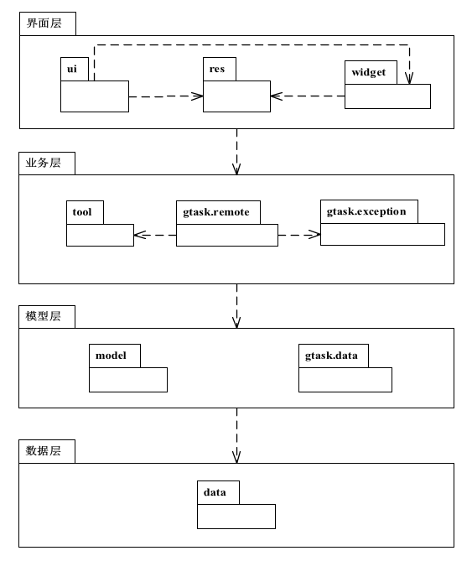

**图1. 小米便签体系结构图**

下图进一步描述了各个包中类间的关系。

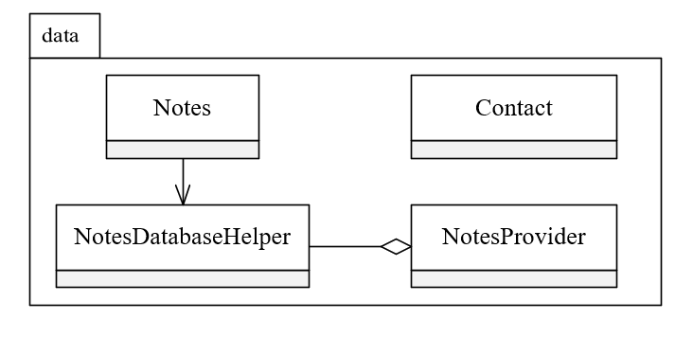

**图2. data包中类间的关系图**

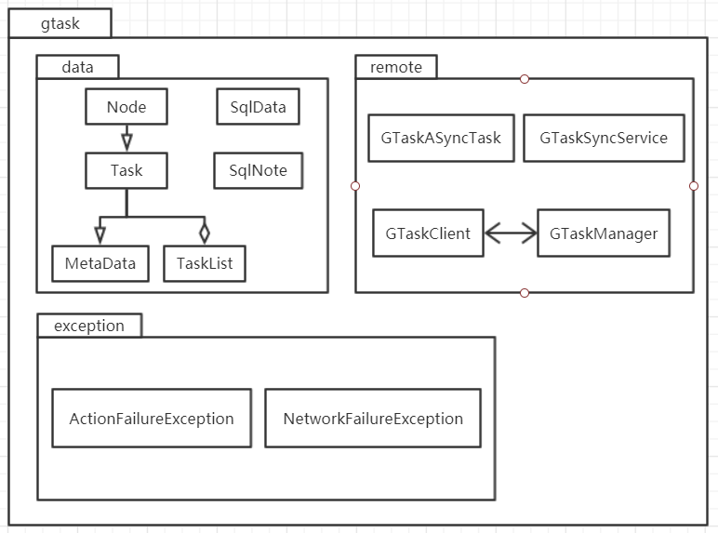

**图3. gtask包中类间的关系图**

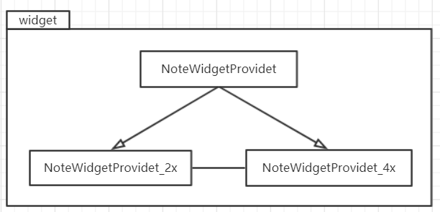

**图4. model包中类间的关系图**

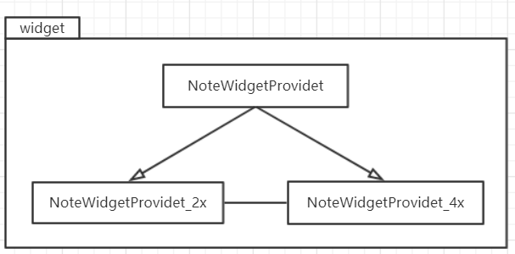

**图5. widget包中类间的关系图**

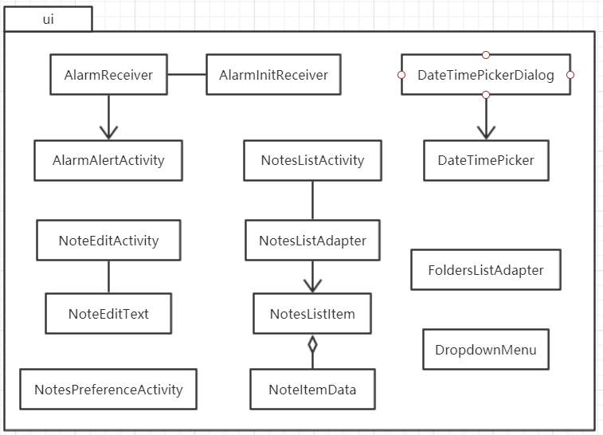

**图6. ui包中类间的关系图**

### 列出小米便签的基本功能

根据对小米便签代码的阅读和功能的理解，下图描述了小米便签的整体功能框架（如图7）。

**图7. 小米便签的功能分类**

1. **功能1：新建/删除/移动便签**

* 新建便签：通过小米便签软件的主界面下方的“写便签”快捷键和文件夹、便签视图下的选项“新建便签”可以在当前目录创建一个便签并打开进入文本编辑。其中主界面下的快速创建方式可以迅速创建一个待编辑的便签，用于满足临时迅速记录的需求。
* 删除便签：长按选中的便签可以删除便签。
* 移动便签：可将便签移动至不同的文件夹。

1. **功能2：设置便签字体大小**

* 可将字体设置为小、正常、大、超大四种等级大小。

1. **功能3：闹钟提醒**

* 可通过设置闹钟时间定时提醒重要事情。

1. **功能4：更换色彩皮肤**

* 有五种颜色可供选择。

1. **功能5：gtask设置和同步**

同步数据到gtask，需要输入账号和密码。GTasks是一款安卓平台的任务、日程管理和记事工具，它力图通过简单的操作来帮您完成任务计划和任务跟踪，支持与Google Tasks的双向同步，让您的任务保存在云端永不丢失。

**（6）功能6：搜索**

* 通过输入关键字搜索便签。

1. **功能7：新建文件夹**

* 通过建立文件夹对便签进行分类。

1. **功能8：分享**

* 可对便签进行分享。

**（9）功能9：导出到文本**

- 可将重要数据以文本导出至SD卡。

### 软件功能与类间的对应关系

|  |  |  |  |
| --- | --- | --- | --- |
| **序号** | **功能名称** | **实现模块** | **实现方法** |
| 1 | 新建便签 | NoteEditActivity | createNewNote() |
| 2 | 删除便签 | NoteEditActivity | deleteCurrentNote() |
| 3 | 闹钟提醒 | AlarmAlertActivity | showActionDialog() |
| 4 | gtask设置和同步 | NotesPreferenceActivity | setSyncAccount(String account) |
| 5 | 将便签导出到文本 | NotesListActivity | exportNoteToText() |

### 收获

* 在进行小米便签运行环境配置（Eclipse、AndroidStudio）的过程中掌握了多种插件的使用，这些插件可以大大提高代码分析的效率；
* 通过研究小米便签代码风格，学习了良好的编程规范；
* 通过对代码进行修改和完善，锻炼了android开发的能力。

### 存在的问题

* 由于对Java语言和Andriod开发的架构不够熟悉，在阅读代码中存在很多障碍，导致对代码具体理解不够清晰，需要在精读过程中加深理解；